



History Treasures

« Faites un saut dans le temps avec History Treasures ! »

« Mon premier est une lettre

Mon second est ordonné

Mon troisième est la réponse

Mon tout est l’Histoire

Qui suis-je ? »

Version

12/04/2016

Historique des révisions

|  |  |  |  |
| --- | --- | --- | --- |
| **Date** | **Version** | **Description** | **Auteur** |
| 08/04/2016 | 1.0 | Commencement du document | Julie |
| 11/04/2016 | 1.1 | Ajout d’éléments au sein du document | Yacine |
| 11/04/2016 | 1.2 | Ajout de rôles et responsabilité + board | Sandya |
| 11/04/2016 | 1.3 | Ajout du logo | Estéban |
| 12/04/2016 | 1.4 | Vérification du document | Équipe |

Sommaire

Rôles et responsabilités 4

Parties prenantes, rôles et coordonnées 4

Organigramme de synthèse 4

Modalités de déroulement du projet 5

Gestion du board agile 5

Evaluation des charges et calendrier cible 5

Planification initiale 5

Gestion du reporting 6

Gestion des relations avec les parties prenantes 7

Gestion de la documentation 8

Description des livrables 8

Règles de validation 8

# Rôles et responsabilités

|  |  |  |  |  |
| --- | --- | --- | --- | --- |
| Nom, Prénom | Société | Coordonnées | Catégorie | Rôle(s) |
| Antoine Raquillet  Olivier Spinelli | IN ‘TECH | [antoine.raquillet@invenietis.com](mailto:antoine.raquillet@invenietis.com)  olivier.spinelli@invenietis.com | Enseignants  suiveurs | * Valider nos différents documents et tâches * Suivre l’avancement du projet |
| L’équipe  History Treasures | IN’TECH | lacognata@intechinfo.fr | Réalisateurs du projet | * Réaliser le projet * Prendre en compte les différentes demandes des suiveurs |
| Public de tout âge | PUBLIC | xxxxxxxxxxxxxxxxxxxxxxxxxxxxxx | Participants au projet | * Apprendre avec le jeu |

## Parties prenantes, rôles et coordonnées

## Organigramme de synthèse

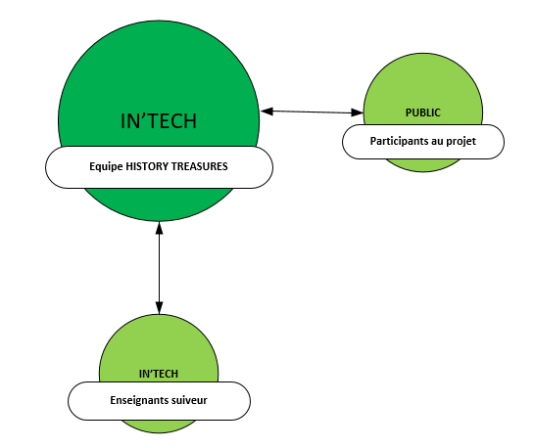

# Modalités de déroulement du projet

## Gestion du board agile

L’adresse du Trello est la suivante : https://trello.com/b/6ukOde3z/history-treasures

* Le board de notre équipe se trouve sur Trello et celui-ci est nommé « HISTORY TREASURES ».
* Tous les membres de l’équipe feront évoluer le board, le chef de projet assignera les tâches à réaliser. Si une tâche est assignée à une personne, celle-ci mettra à jour l’avancée de sa tâche.
* À chaque fin de séance de PI, nous le mettrons à jour.
* Le board sera organisé en différentes parties :
* Vue Macro
* To do (tâches à faire)
* To validate (tâches à valider)
* Done (tâches faites)
* Équipe (contenant chaque membre avec une couleur le désignant)
* Légendes (code couleur résumant l’avancée des tâches)
* Précision (pour indiquer les dates, et les détails importants)
* Avant-projet (pour résumer les documents à réaliser pour l’itération 0)
* Vue micro
* Un code couleur permettra de voir le niveau des tâches individuelles (une couleur est attribuée à un membre de l’équipe) mais aussi une couleur est attribuée à l’état de la tâche en cours.

## Évaluation des charges et calendrier cible

Le projet sera divisé en 3 itérations. Chaque itération donnera lieu à une recette d’itération avec le suiveur. Les dates de ces recettes sont le 26 avril, 17 mai, le 7 juin, et le 29 juin.

Nous disposons de 5 créneaux PI par semaine. Ce qui nous donne en jours 2,5 jours. Nous savons que le projet dure 12 semaines. En multipliant la durée du projet avec les 2,5 jours et en comptant que nous sommes une équipe de 4 personnes, cela nous donne 120 jours/hommes.

## Planification initiale

À la fin de l’itération 1, les classes nécessaires au développement du jeu seront présentes, ainsi qu’une carte de test par défaut et quelques premiers éléments de gameplay*. Nous n’aurons pas réalisé un générateur de carte, ni de graphismes ou de sons. Le joueur devra pouvoir déplacer le personnage sur le plateau de jeu.

(Le terme gameplay sera expliqué dans les Spécifications).

En fin d’Itération 2, le générateur de carte sera présent ainsi que les graphismes et peut-être les sons, une partie du premier niveau sera jouable.

En Itération 3, complétion des fonctions manquantes et réglages des bugs.

## Gestion du reporting

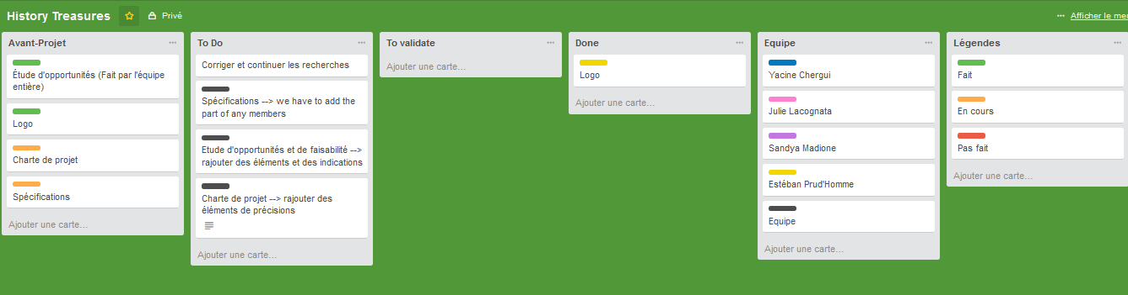Le reporting aura une fréquence de réalisation une fois par jour lors des séances de Projet informatique. Son contenu sera composé du nom de la tâche, de la durée, du début ainsi que de la fin de la tâche ainsi que des prédécesseurs (éléments qui dépendent des autres) ainsi que du ou des nom(s) de la personne de l’équipe l’ayant réalisée.

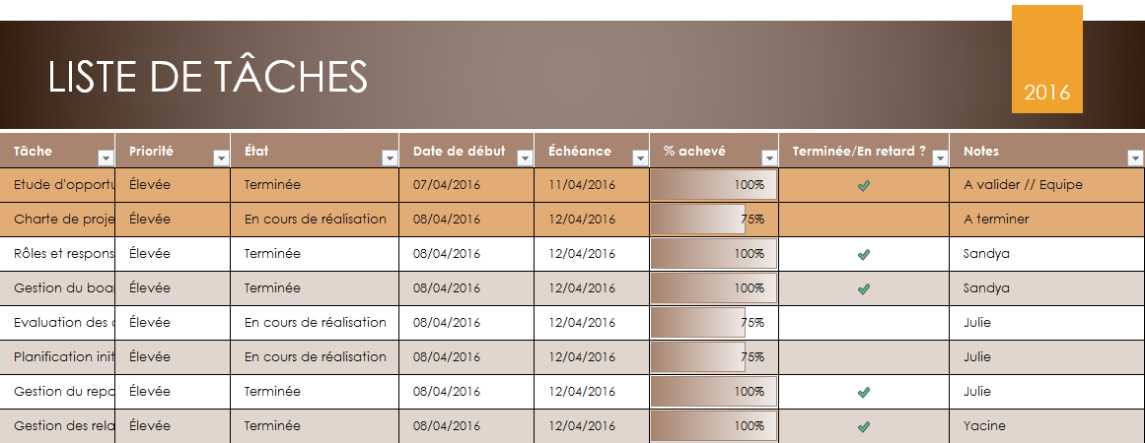Le reporting sera sous forme de board (Trello), ainsi qu’un fichier Excel pour le planning individuel où chaque tâche est assignée par personne, qui sera fréquemment mis à jour à l’aide de GitHub. Ce reporting s’adresse à l’équipe de réalisation ainsi qu’aux suiveurs du projet.

Nous précisons que les différents membres de l’équipe feront un reporting à chaque début de séance avec le chef de projet afin que celui-ci indique sur le planning les différentes tâches réalisées par les différents membres et donc synthétiser ce qu’il s’est passé.

Gestion des relations avec les parties prenantes

La communication au sein de l’équipe se fera au travers de réunion physique et direct tout au long du projet, en cas d’indisponibilité la communication se fera par mail.

Ces communications auront pour but de faire des points réguliers sur l’avancée du projet, ainsi que sur les difficultés rencontrées et les moyens utilisés pour passer outre, elles auront lieu de façon journalière au sein de l’école.

Les rôles de chacun au sein des réunions seront décidés avant celle-ci.

La communication avec les suiveurs se fera également au travers de réunion physique et directe tout au long du projet et en cas d’indisponibilité la communication se fera par mail.

Ces communications auront pour but de faire un retour sur l’avancée globale du projet et de soulever les problèmes rencontrés.

Ces réunions auront lieu une fois par semaine avec l’enseignant suiveur.

Pour chaque itération nous aurons également un rendez-vous avec le suiveur afin de valider les objectifs que nous aurons préalablement définis avec lui. Et si l’équipe à des interrogations ou des problèmes urgent à régler nous pouvons demander une réunion pour pouvoir avancer.

Les rôles de chacun au sein des réunions seront décidés avant celle-ci.

Gestion de la documentation

Les fichiers concernant la documentation avant-projet seront stockés dans la branche documents et partagés sur GitHub. Par la suite lorsque nous serons sur notre projet en termes de code, nos travaux sauront envoyés sur GitHub afin que tous les membres de l’équipe puissent récupérer les codes de chacun. Pour l’organisation des branches concernant le code, nous aurons une branche principale contenant la version valide et des branches contenant les versions de chacun.

L’adresse du dépôt est la suivante : https://github.com/HistoryTreasure/HistoryTreasures.git

Nous mettrons une archive sur Hugo afin de ne pas perdre le travail.  
L’équipe travaillera sur les versions présentes sur GitHub.

Voici une image de l’architecture :

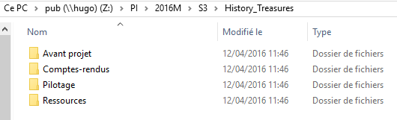

Le chemin du dossier sur Hugo sera :

\\hugo\PI\2016M\S3\History_Treasures

Les dossiers auront les mêmes noms que sur notre dépôt GitHub. Cela nous servira à sauvegarder les différentes étapes de notre projet (au cas où un problème surviendrait).

Après validation par l’équipe et le chef de projet, puis par le suiveur, les différents éléments du dossier GitHub seront sauvegardés sur Hugo afin de garder les versions antérieures par précaution.

## Description des livrables

Les livrables pour chaque fin d’itération se feront sous la forme d’une présentation résumant l’avancée du projet.

Y seront présentés les objectifs atteints, non atteints et les objectifs pour l’itération suivante.

Une version de démonstration compilée du projet sera présentée, en fonction des objectifs de l’itération en cours.

## Règles de validation

Les livrables sont validés par l’équipe du projet, dans le cadre de l’application, un objectif est considéré comme atteint quand ce dernier est testable en utilisation réelle ou valider par des tests unitaires.

Les livrables sont ensuite transmis au suiveur qui donnera la validation finale.